**18.04.2022** tarihinde gerçekleştirdiğimiz ilk toplantıda ürün fikrine karar vermek için herkesin fikirlerini ve buna benzer uygulama linklerini paylaşmalarını kararlaştırdık. Daha sonra **20.04.2022** tarihinde yapmış olduğumuz ikinci toplantıda sunulan öneriler ile ilgili değerlendirmeler yaptıktan sonra Yusuf TÜRKAY’ın sunmuş olduğu anket uygulamasına karar verildi. Uygulama ismi daha sonra takım kararı ile Survey Land olarak belirlendi.

Yapılan ilk toplantıda Product Owner ve Scrum Master olarak aynı kişi Yusuf TÜRKAY belirlendi. Akademi tarafından bunun geçerli olmadığı bilgisi alındıktan sonra Product Owner: Yusuf TÜRKAY, Scrum Master: Naile YALGETTEKİN olarak değiştirildi.

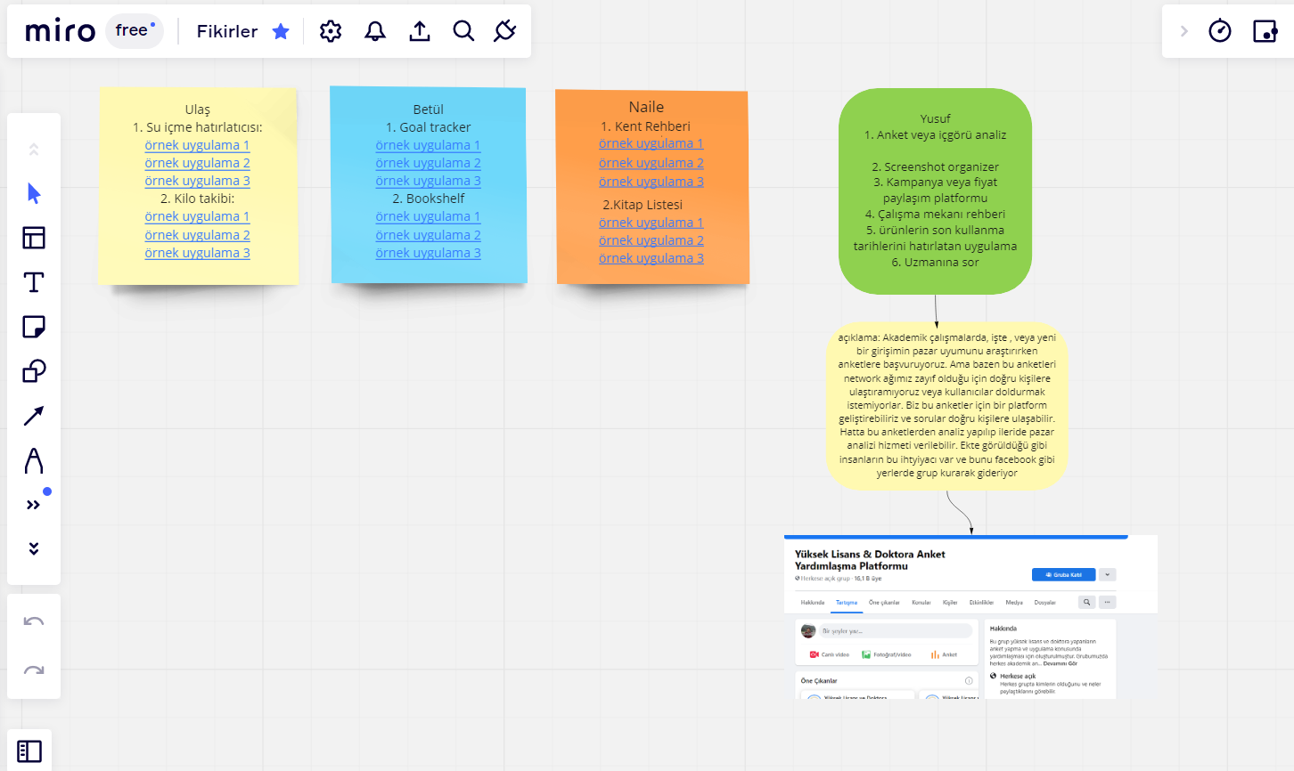

**24.04.2022**

Backlog değerlendirmeleri yapıldı ardından Puanlama Pokeri metodolojisi kullanılarak story pointler atandı.

**Yusuf TÜRKAY**

* Backlog geliştirildi ve ASANA’ya girişleri yapıldı.

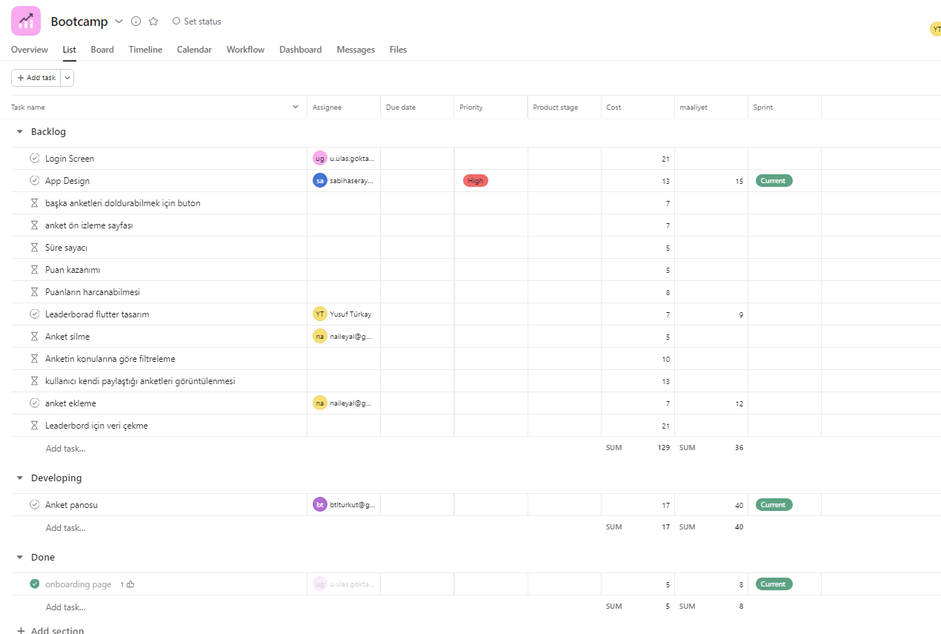

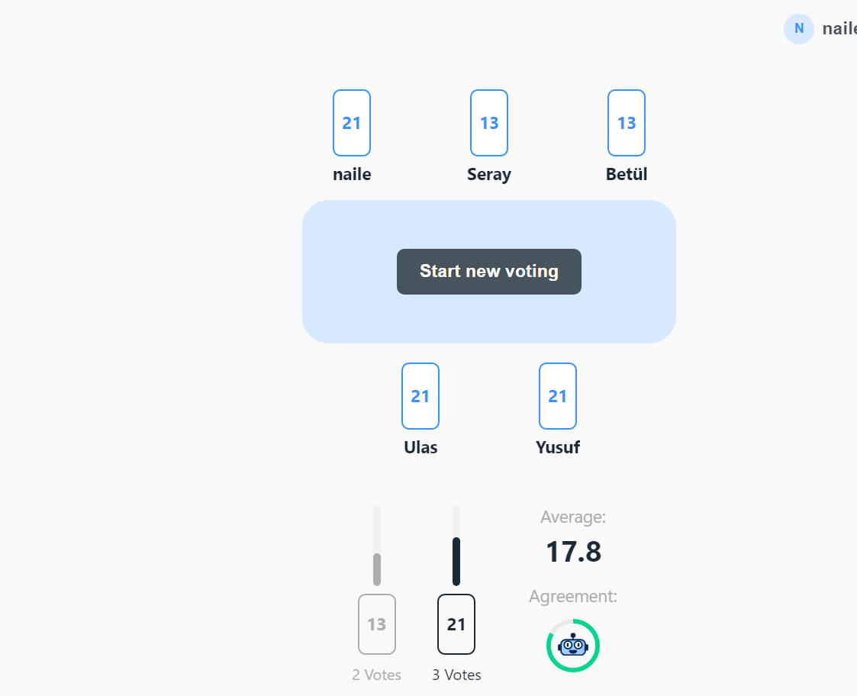

|  |
| --- |
| 1. **SPRİNT—25.04.2022-08.05.2022** |

1. **GÜN-25.04.2022**

Yusuf TÜRKAY

* İlk sprint planı oluşturmak için takım üyelerinin teknik becerilerini belirlemek için anket düzenlendi.

1. **GÜN- 26.04.2022**

* Takımın GitHub Reposu oluşturuldu.
* Backlog Listesinde yer alan tasklar değerlendirildi.
* Öncelikli olanların sorumluları atandı
* Taskların zaman maliyetleri belirlendi

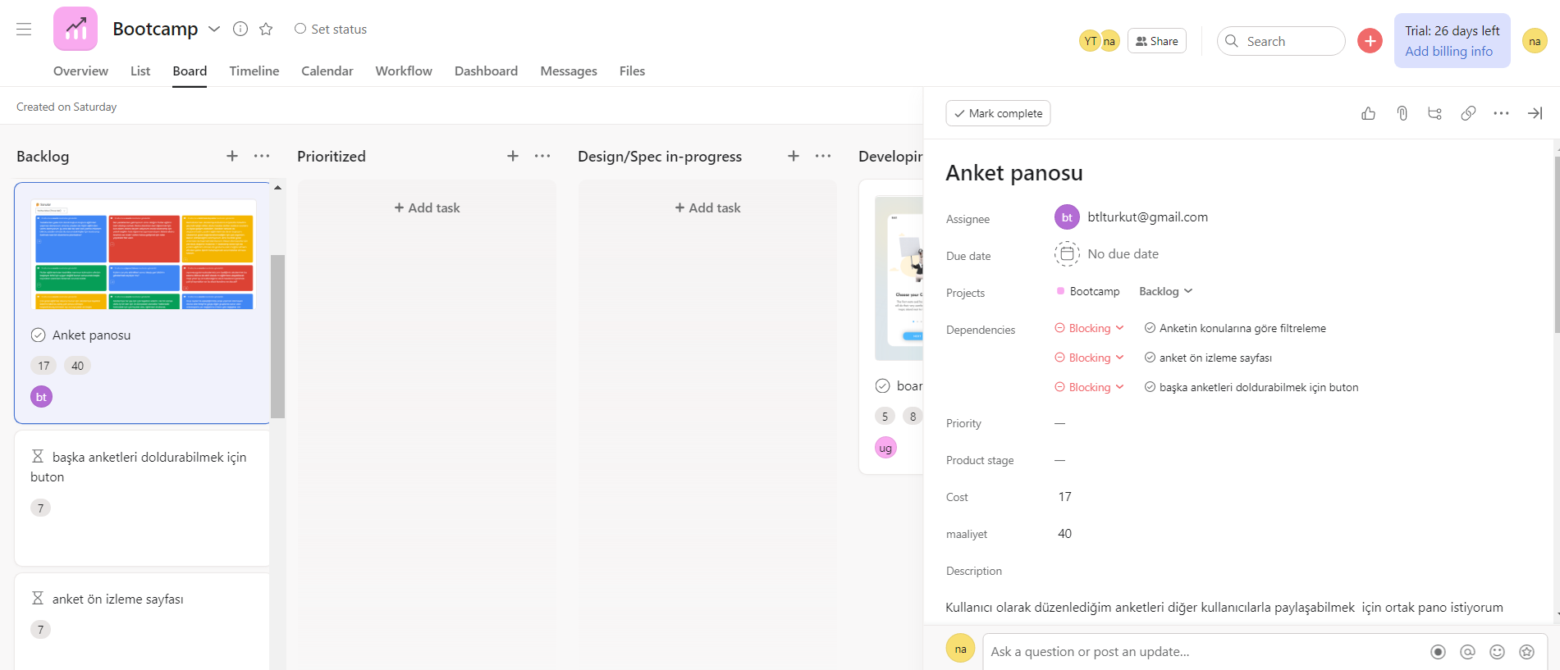

1. **GÜN—27.04.2022**

**Ulaş GÖKTAŞ**

* Onboarding ekranındaki genel yapı kuruldu. Tasarımı henüz belirlenmediği için sayfalara dummy image ve textler eklendi

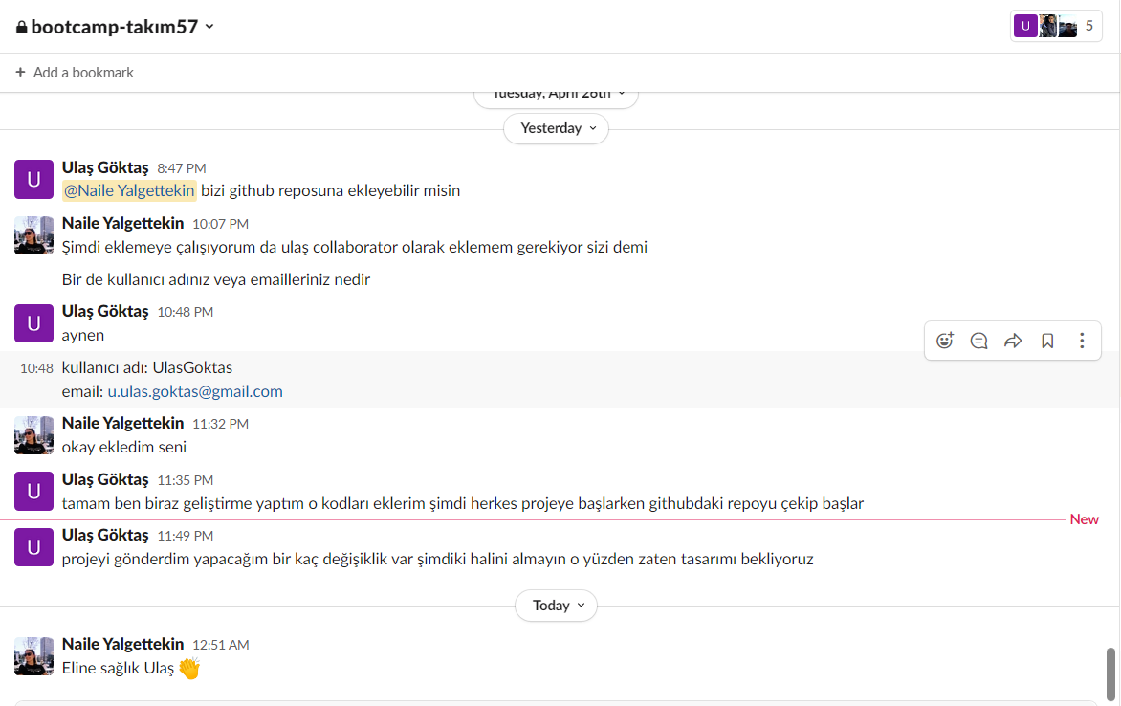

1. **GÜN—28.04.2022**

Birinci sprint için tamamlanması planlanan onboarding page taskı geliştiriliyor. Güncel hali GitHub’a yüklendi. Takımın Daily Sprint toplantısı için kararlar alındı. toplantılar Google Meet veya Slack ile yapılma kararı alındı. Ayrıca takım üyelerinden bazılarının isteği üzerine whatsapp grubu oluşturuldu, iletişim slack ve whatsapp üzerinden gerçekleştirme kararı alındı.

**Ulaş GÖKTAŞ**

* Hive paketini kullanarak kullanıcının ilk kez mi login olup olmadığı bilgisi tutuldu. Buna göre uygulama açılırken hangi sayfadan başlatılacağı ayarlandı.
* Yapılan bütün geliştirmeler githuba gönderildi.

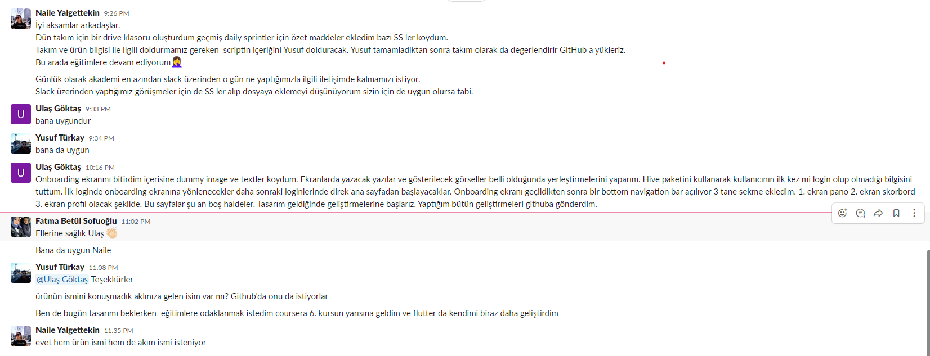

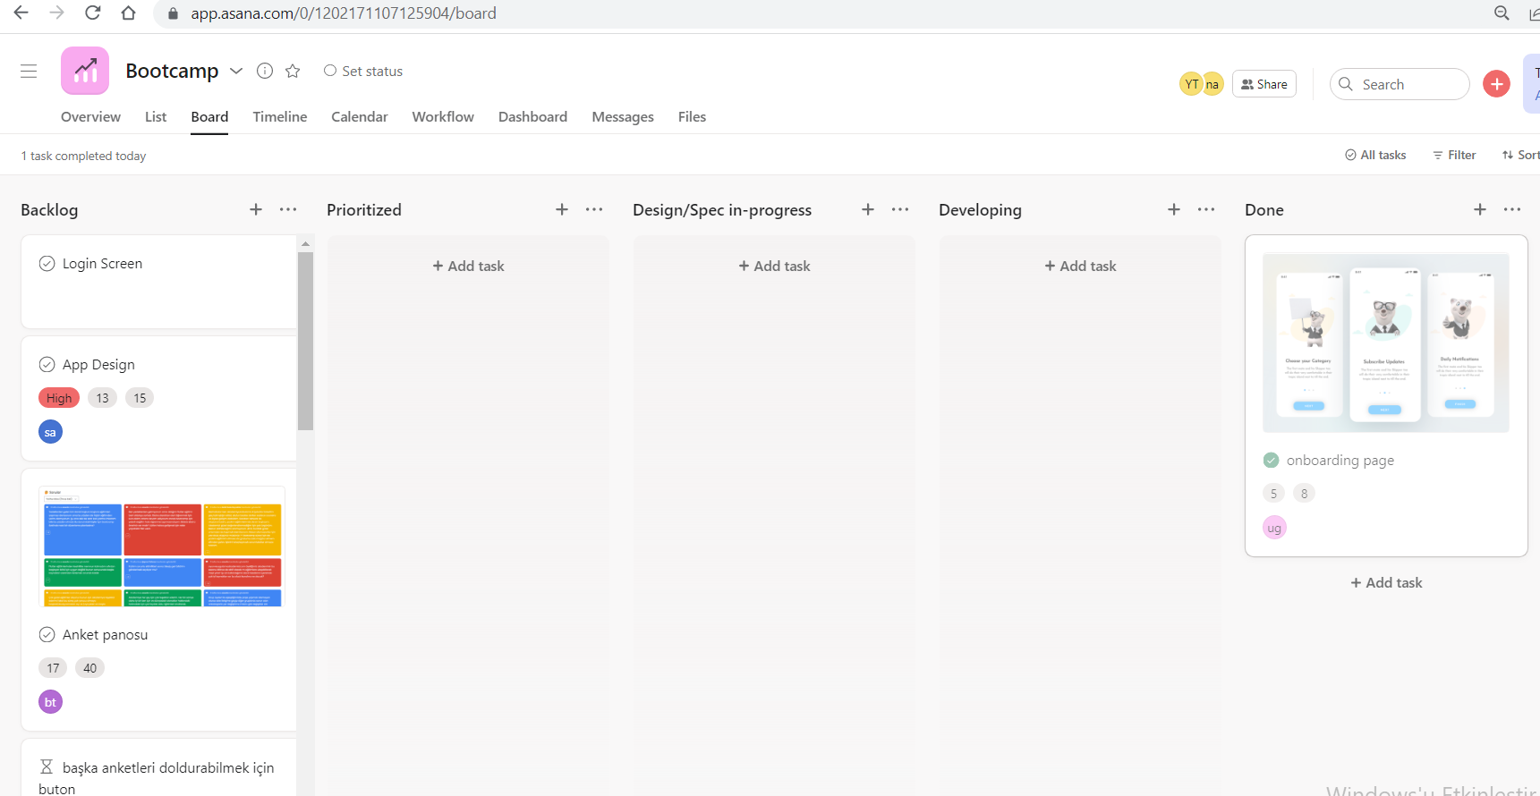

1. **GÜN - 29.04.2022**

**Seray SAN**

* App dizaynı figma üzerinden görselleştirme yapılarak gerçekleştirildi.
* Muadil uygulamaların dizaynları araştırıldı.

**Ulaş GÖKTAŞ**

* Onboarding ekranı geçildikten sonra açılacak olan bottom navigation bar'ı eklendi.. 3 farklı sekme olacak şekilde ayarlandı.

**Fatma Betül SOFUOĞLU**

* Ulaş'ın github reposuna attığı proje çekip kurmaya çalışıldı. Sanallaştırma ile ilgili hata almıştım. Tekrar sanallaştırmayı açtım.
* Proje kurulumunda alınan bazı hatalar. "Unable to install Android Emulator Hypervisor Driver for AMD Processor", "Dart SDK is not configured", "Flutter: 'package get' has not been run; 'Pub get' has not been run". çözümleri; Çözümlerini
  + <https://stackoverflow.com/questions/50236128/how-to-find-the-path-of-flutter-sdk>
  + <https://stackoverflow.com/questions/48650831/dart-sdk-is-not-configured>
  + <https://stackoverflow.com/questions/49056126/flutter-package-get-has-not-been-run-pub-get-has-not-been-run>

1. **GÜN - 30.04.2022**

Slack Chat üzerinden gerçekleştirilen toplantıda Bootcamp Scrum Template Script’ ine eklenmesi için ürün hakkında bilgiler Product Owner Yusuf TÜRKAY tarafından hazırlandı ve Ürün İsmi ekibin ortak kararı ile **Survey Land** olarak belirlendi.

**Seray SAN**

* Çeşitli sitelerde bulunan UX/UI caseleri ve uygulamaların akışı incelendi.

**Fatma Betül SOFUOĞLU**

* Model klasörü oluşturup içerisine Survey classı oluşturuldu ve daha önce belirlenen anketlerde olacak attributelar çıkarıldı.

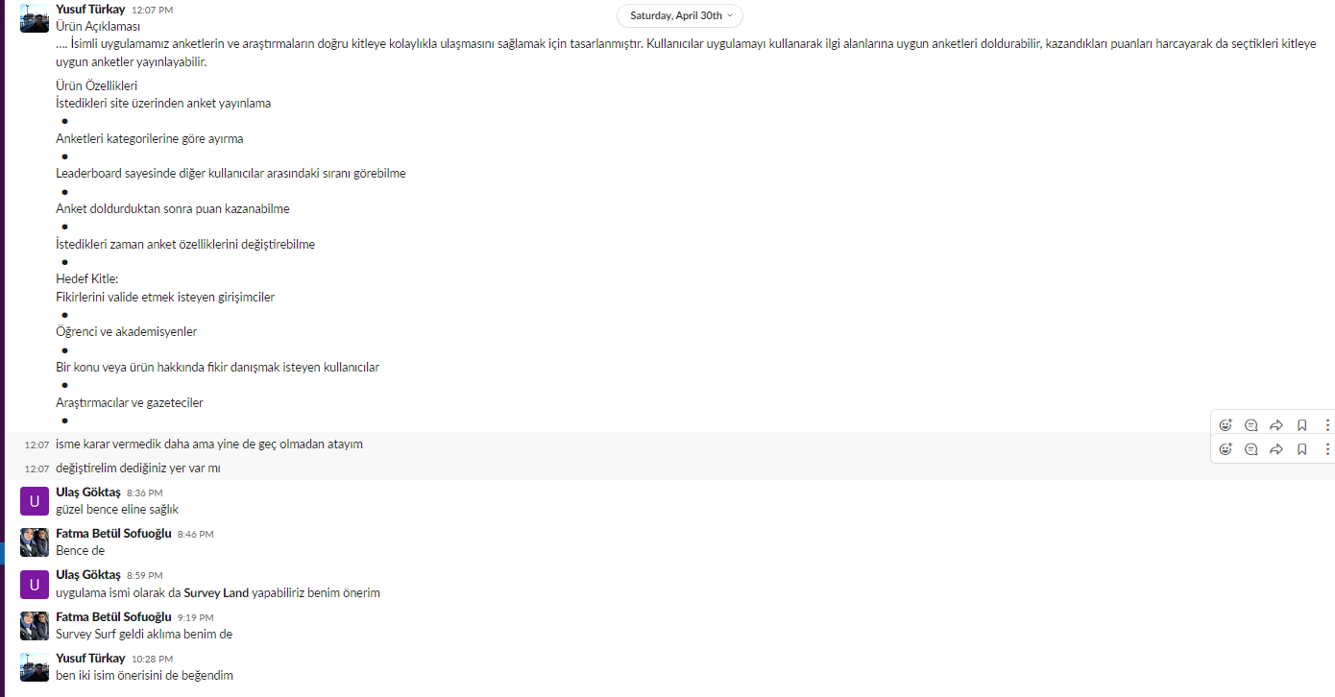

1. **GÜN—01.05.2022**

App design son hali takım tarafından incelendi ve Backlog dahilinde feedbackler alındı.

**Seray SAN**

* App Design için inceleme ve araştırma yapıldı.

**Fatma Betül SOFUOĞLU**

* List view yapısı oluşturarak alt alta cardlar oluşturmaya çalışıldı. Widgetların hizalamaları ve düzgün görünmeleri için araştırma yapıldı.

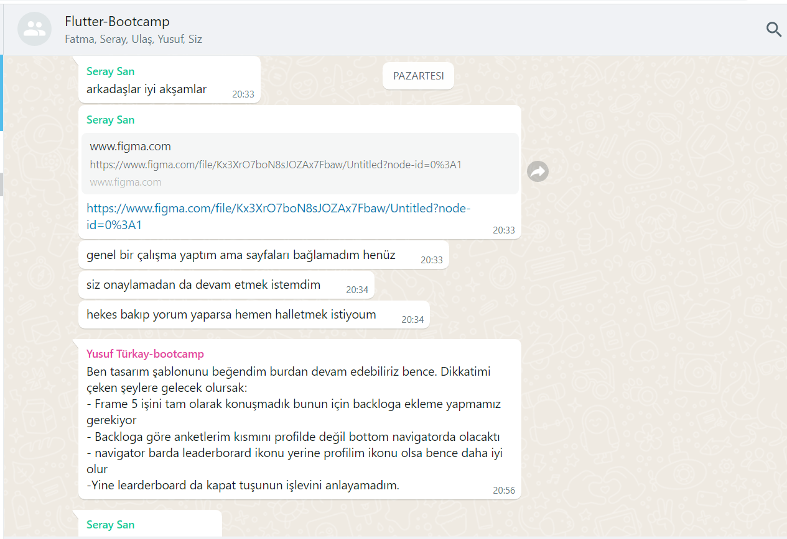

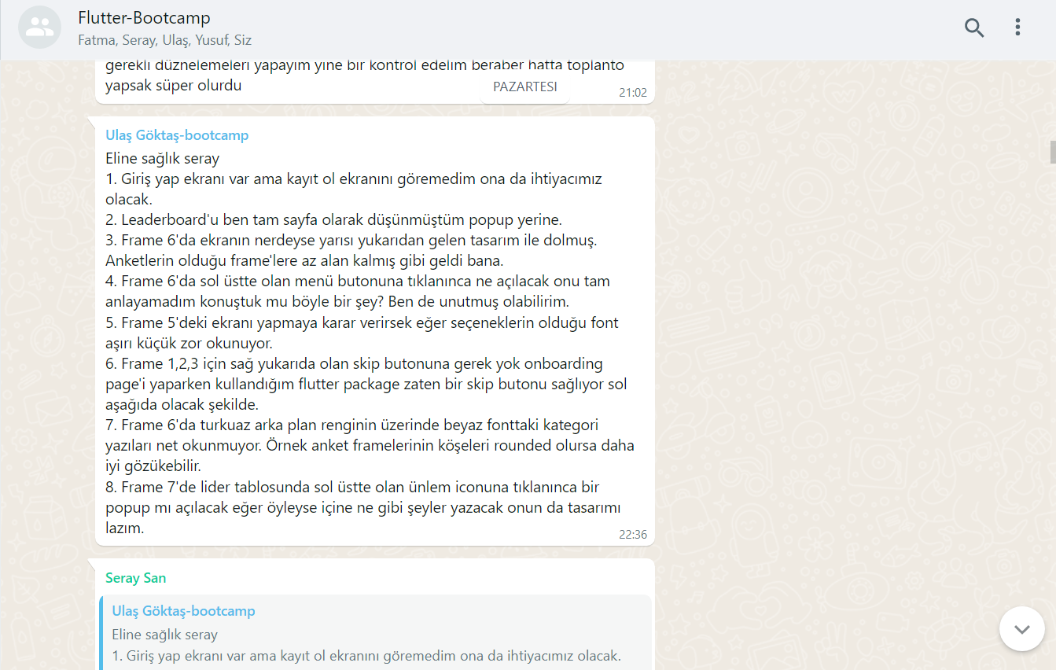

1. **GÜN—02.05.2022**

**Seray SAN**

* App Design için inceleme ve araştırma yapıldı.

1. **GÜN—03.05.2022**

**Seray SAN**

* Uygulamanın akışı hiçbir görsel olmadan taslak bir halde oluşturuldu.
* uygulamada kullanılacak renk paleti ve görselleri oluşturuldu.

1. **GÜN—04.05.2022**

App Design düzenlemeleri yapıldı. Toplantı Seray SAN ve Ulaş GÖKTAŞ arasında yapıldı tasarımın son hali değerlendirildi.

**Seray SAN**

* Taslak ve renk paletleri belirlendi, tasarıma devam edildi.

**Fatma Betül SOFUOĞLU**

* List viewın içine anket adı, açıklaması, linki ve kategorisi olmak üzere alanlar yerleştirildi.



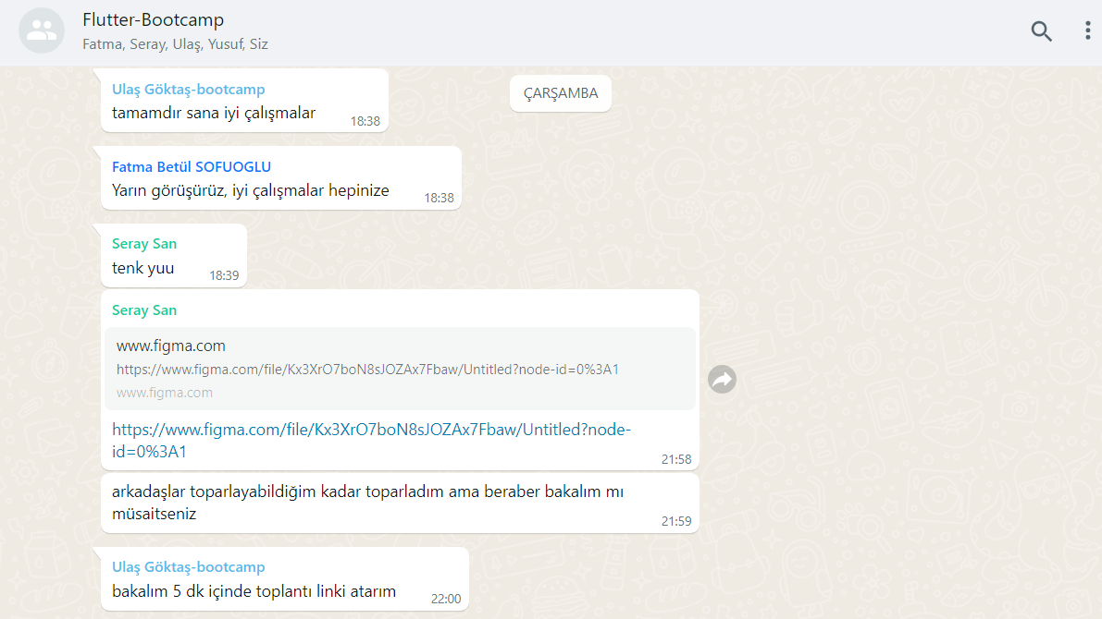

1. **GÜN—05.05.2022**

Tasarım son hali değerlendirildi ve uygulamada kullanıcıların Login olma ve Login olmama durumları kararlaştırıldı.

**Seray SAN**

* Tasarım feedbacklere göre revize edildi.

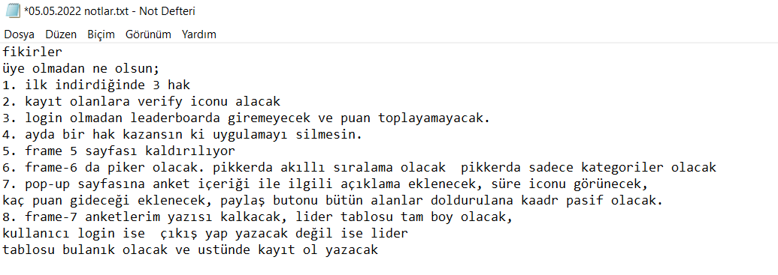

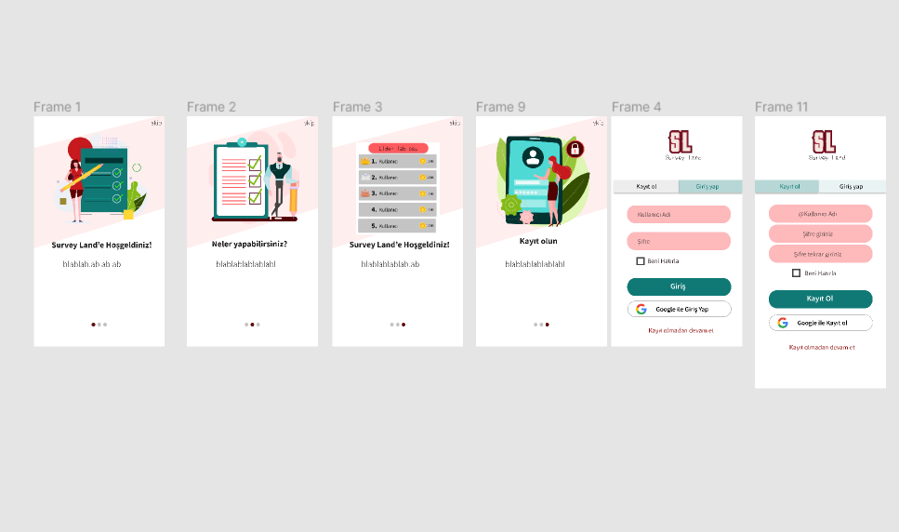

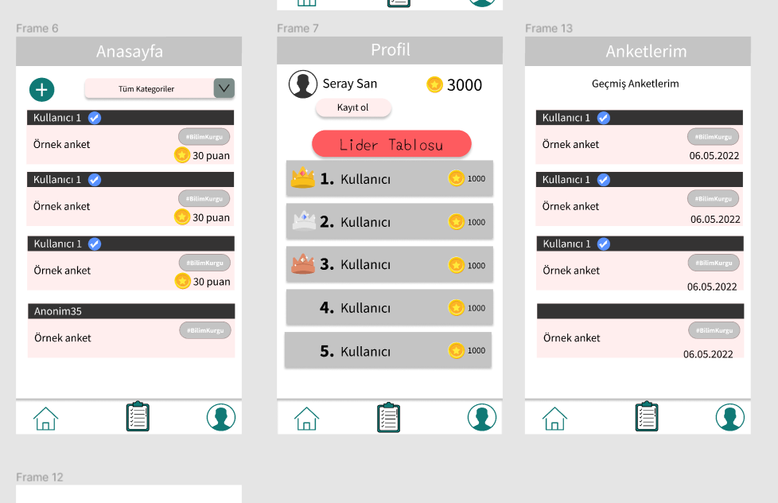

1. **GÜN—06.05.2022**

App Design son hali için genel değerlendirmeler yapıldı.

**Seray SAN**

* App Design anket paylaşma pop-up oluşturuldu.

**Fatma Betül SOFUOĞLU**

* Tasarıma göz önünde bulundurularak en üste kullanıcı adı, cartların içerisine anket bilgileri, sol alt köşeye de anket puanı ve kategorisi gelecek şekilde tasarımda iyileştirmeler yapıldı.

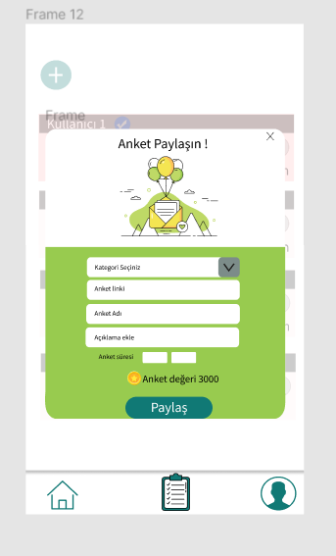

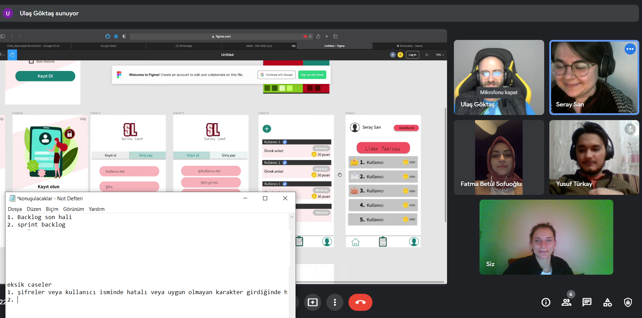

1. **GÜN—07.05.2022**

Sprint Review ve Sprint Retrospective toplantıları yapıldı.

Sprint Review katılımcıları: Fatma Betül SOFUOĞLU, Seray SAN, Uğur Ulaş GÖKTAŞ, Naile YALGETTEKİN, Yusuf TÜRKAY

**Ulaş GÖKTAŞ**

* Projedeki klasörleme yapısı düzenlendi ve tekrar kullanımları azaltmak için string, textstyle ve color constant dosyaları eklendi.

**Seray SAN**

* App Design anket önizleme sayfası oluşturuldu.

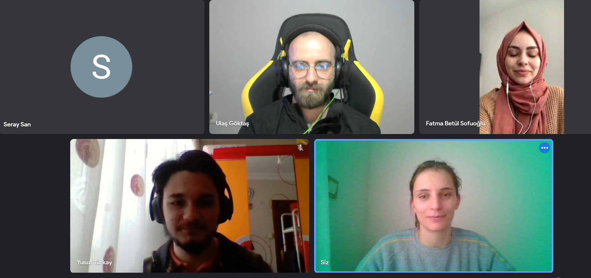

1. **GÜN—08.05.2022**

Toplantıda AppBar’a logo eklenip eklenmemesi ve Backloga sonradan eklenen Kod Kalitesini Geliştirme taskı için değerlendirme yapıldı. AppBar’a logo eklenmemesi ve Kod Kalitesi Geliştirme taskının kaldırılması kararlaştırıldı.

**Ulaş GÖKTAŞ**

* Onboarding Page ekranına açıklama yazıları eklendi.

**Fatma Betül SOFUOĞLU**

* Cardlar arasına margin eklendi.
* ListTile'a subtitle olarak kullanıcı adı bölümü eklendi.
* Float Action Button eklendi ancak tıklandığında şu an herhangi bir tetikleme olmuyor.
* Tasarımdaki renkler baz alınarak güncelleme yapıldı.

**Seray SAN**

* Logo tasarlandı.

